Education physique
Compétences à favoriser au premier degré Janvier 2022

Le défi essentiel de l’éducation physique est de permettre aux élèves d'acquérir un ensemble de compétences visant à adopter un mode de vie sain et actif tout au long de leur vie.

Dans le contexte particulier que nous vivons, il est nécessaire d’analyser ses pratiques et de trouver des nouvelles stratégies d’apprentissage. Le travail en différenciation est une piste qui nous permettra d’observer les acquis des élèves et d’accompagner chacun d’eux pour les faire évoluer.

Voici quelques suggestions d’activités ludiques et variées propices au développement de ces compétences.

Dans l’axe de la santé :

Compétences à développer | Idées, exemples, conseils…
- Fournir des efforts de longue durée à une intensité moyenne.  - Etirer les muscles des grandes articulations. | Adopter des habitudes d’hygiène en rapport avec l’effort physique.  Être capable de soutenir son effort à intensité modérée à travers une activité comme la course à pied, la marche active, la danse, le vélo.  Au travers des situations vécues, l'élève est sensibilisé aux bénéfices d'une pratique physique régulière. Il est capable d'identifier ses goûts, ses sensations, ses forces et celles des autres.  Sensibiliser à l'influence négative du temps passé devant les écrans.  Reconnaitre et identifier, dans son milieu, les possibilités d’activité physique.

Dans l’axe de la sécurité :

Compétences à développer | Idées, exemples, conseils…
- Adapter sa vitesse d’exécution aux nécessités du mouvement et à la durée de l’action  - Maintenir une position  - Exécuter un mouvement en respectant les règles de sécurité | Parcourir avec compétence un circuit d’audace en sécurité. Sauter, sautiller, se suspendre, se réceptionner en toute sécurité.  Être attentif à son intégrité physique ainsi qu'à celle des autres.  Faire preuve de fluidité et d’équilibre sur un parcours en coordination.  Porter du matériel et construire un circuit en respectant les mesures fondamentales de sécurité et de manutention.

Dans l’axe de l’expression :

Compétences à développer | Idées, exemples, conseils…
- Communiquer ses émotions  - Gérer l’expression corporelle  de ses émotions. | Être à l'écoute de ses états émotionnels et physiques, être éveillé aux techniques permettant de les gérer.  Communiquer un message en utilisant adéquatement une technique d’expression. Mimer, imiter, improviser, interpréter des séquences expressives simples.  Décoder le message communiqué par autrui dans une séquence d’expression.  Ecouter et respecter la qualité d’un tiers.

Dans l’axe de l’éducation sportive :

Compétences à développer | Idées, exemples, conseils…
- Adapter une technique de base, un mouvement en fonction de sa morphologie et du but poursuivi.  - Enchainer les actions successives d’une activité sportive en adaptant les techniques apprises en fonction des différentes situations et de sa morphologie.  - Agir en équipe dans un but fixé en assumant différents rôles  - Agir avec Fair Play dans le respect de chacun | Acquérir des habiletés permettant de s'impliquer dans un groupe, une équipe.  Réaliser des actions de manipulation progressivement codifiées: réceptionner, contrôler, passer, dribbler, lancer…  Ajuster son action en fonction des buts poursuivis.  Enchainer mouvements et manipulation d'objets en vue de finaliser en action globale (danse avec engins, gymnastique rythmique, jonglerie, jeux et sports collectifs …)  Se repérer à partir d’une représentation de l’espace (image, plan, carte, tablette).  Décider et agir dans une action commune pour se mettre au service de l'action collective, apporter des solutions à ses coéquipiers, poser des problèmes aux adversaires en situations d'opposition, de coopération ou de duel  Vivre et expérimenter différents rôles au sein d’un jeu. Gardien, défenseur, attaquant, chasseur, chassé, porteur, voltigeur…  Respecter le matériel et les infrastructures.

Les propositions reprises dans ces tableaux sont de l’ordre de conseils, il se peut que les compétences pointées aient déjà fait suffisamment l’objet d’exercices et de certification par certains enseignants. Ces lignes directrices constituent toutefois un minimum à viser et offrent la possibilité de s’y référer en cas de souci d’évaluation.
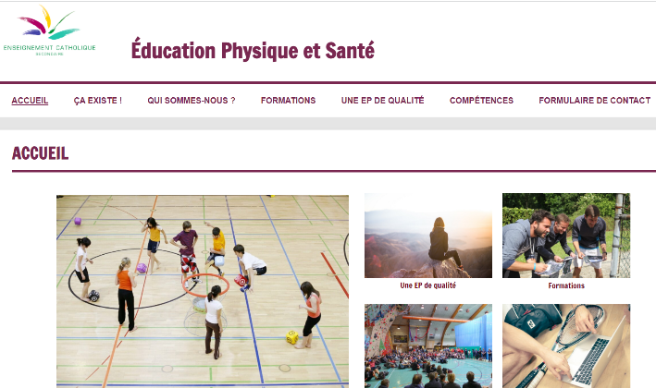

Notre secteur dispose désormais d’un nouveau site internet : http://eps.fesec.be/
N’hésitez pas à aller le consulter !

